“Isteni Szeretet anyja, segíts, hogy felismerjük és elfogadjuk az Atya akaratát, és megtegyük, amit Jézus mond majd nekünk, aki magára vette szenvedéseinket és fájdalmunkat, hogy a kereszt által elvezessen bennünket a feltámadás örömére.” Ámen. Ferenc pápa imája Szűz Máriához
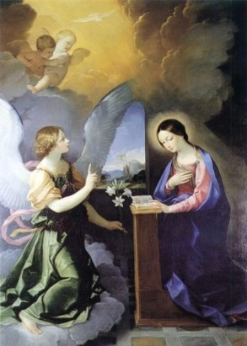 Angyali üdvözlet (Guido Reni)
https://hu.wikipedia.org/wiki/F%C3%A1jl:GuidoReniAnnunciation.jpg

»Ne féljetek! A megfeszített Názáreti Jézust keresitek? Feltámadt, nincs itt”
(Mk 16,6).
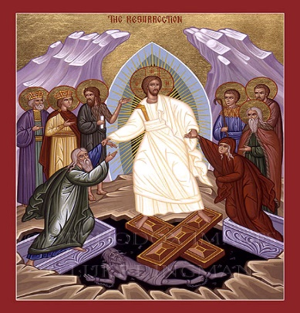 Feltámadás - ikon
https://regi.katolikus.hu/kepek/2006/nagy/feltamadas_ikon.png
„Add, Uram, hogy mindig igent tudjak mondani; minden új valósághoz és új helyzethez. Adj nyitott, kereső szívet, mely nem zárkózik el semmitől és senkitől. Nyisd ki szememet, hogy saját szegénységemben észre tudjam venni kegyelmed erejét és nyilvánvalóvá váljék számomra, hogy csak a Te kegyelmedből vállhatok igaz emberré.” Ámen.

Összeállította: Zalder Éva Mária

